Lille – À la grande braderie
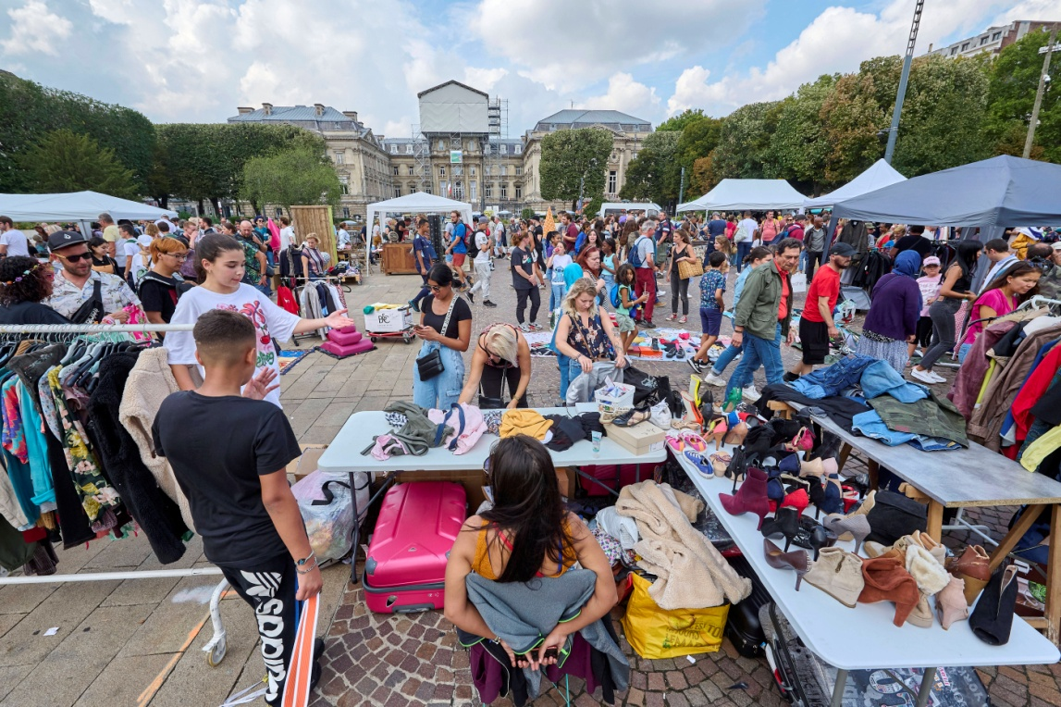

le vendeur/ la vendeuse | le client/ la cliente
Bonjour !  Qu’est-ce que tu cherches ? (suchen)  J’ai ici…  … un / une x formidable, excellent/e, magnifique, pas cher/chère, très utile, …  Je te la / le / les donne pour seulement x euro.  Je te donne deux / trois pour x euro.  Cela va être super.  Tu le regretteras si tu ne le / la prends pas.  Au revoir. | Bonjour !  Je cherche… / Je voudrais …  Il me faut (ich brauche) un / une x  Je préfère prendre ce / cet / cette …  Combien est-ce que cela coûte ?  C’est trop cher.  Vous avez raison.  Cela a l’Air vraiment chouette. (toll)  Je vous donne x euro.  Au revoir.

Écris un dialogue ou improvisez un dialogue avec le vocabulaire donné.

